}

Guía1. Definición Proyecto APT
Asignatura Capstone

- PARTE I
1. Antecedentes Personales
A continuación, se presenta una tabla en la que debes completar la información solicitada.

Nombre estudiante | Felipe Galan  Diego Jimenez
Rut | 21.136.213-8  21.417.016-7
Carrera | Ingenieria en Informatica
Sede | San Andrés de Concepción

2. Descripción Proyecto APT
En la descripción debes señalar brevemente el nombre de tu proyecto APT y las competencias del perfil de egreso que vas a poner en práctica. Si en tu carrera están definidas las áreas de desempeño, también menciona a qué áreas de desempeño está vinculado el proyecto.

Nombre del proyecto | Sistema de Gestión de Jornadas
Área (s) de desempeño(s) | - Desarrollo software de aplicaciones  - Gestión de Proyectos de TI  - Bases de Datos y Cloud Computing  - Inteligencia de Negocios (BI)  - Seguridad y Usabilidad de Sistemas
Competencias | - Diseñar e implementar soluciones tecnológicas  - Aplicar metodologías de gestión de proyectos  - Administrar y consultar bases de datos  - Generar reportes y apoyar la toma de decisiones  - Comunicar resultados de manera clara y profesional

3. Fundamentación Proyecto APT
A continuación, se presentan distintos campos que debes completar con la información solicitada. Esta sección busca que describas en detalle tu proyecto y justifiques su relevancia y pertinencia.

Relevancia del proyecto APT | El proyecto surge a partir de la necesidad de mejorar el control y registro de las jornadas laborales en organizaciones que trabajan por proyectos. Actualmente, muchas empresas gestionan las horas de trabajo y el avance de tareas de forma manual o con herramientas poco integradas, lo que genera desorganización, errores y dificultad para supervisar el progreso.  Esta problemática es relevante en el campo laboral del desarrollo de software y la gestión de proyectos, donde es fundamental controlar tiempos, tareas y cumplimiento de objetivos. La falta de un sistema adecuado puede afectar la productividad y la toma de decisiones.  El sistema se sitúa en un contexto organizacional, aplicable a empresas en Chile que gestionan proyectos con múltiples trabajadores. Afecta principalmente a administradores y trabajadores, quienes requieren mayor claridad y control sobre las actividades realizadas.  El aporte del proyecto consiste en desarrollar un sistema que permita registrar horas trabajadas, organizar tareas y visualizar el avance de los proyectos, mejorando la eficiencia, la gestión del tiempo y la productividad.
Descripción del Proyecto APT | El objetivo del proyecto es desarrollar un sistema de gestión de jornadas laborales que permita registrar y supervisar las horas trabajadas en distintos proyectos, mejorando la organización y el control de las tareas.  El sistema consistirá en una plataforma web donde los administradores podrán crear proyectos y asignar tareas, mientras que los trabajadores registrarán sus horas, avances y actividades realizadas. De esta forma, se centraliza la información y se facilita el seguimiento del progreso y la toma de decisiones.
Pertinencia del proyecto con el perfil de egreso | El Proyecto APT se relaciona con el perfil de egreso de la carrera, ya que implica desarrollar una solución informática para resolver una problemática real, aplicando competencias como análisis de requerimientos, diseño de sistemas, manejo de bases de datos y desarrollo de software. Estas habilidades son necesarias para estructurar el sistema de gestión de jornadas laborales, organizar la información y responder a las necesidades de los usuarios, aportando valor en un contexto organizacional.
Relación con los intereses profesionales | El Proyecto APT se relaciona con mis intereses profesionales en el área del desarrollo de software y bases de datos, ya que implica diseñar y construir un sistema que resuelve una problemática real mediante el uso de tecnologías informáticas. En particular, me interesa el análisis de requerimientos, la estructuración de datos y la lógica de sistemas, aspectos que se ven reflejados en este proyecto. Además, el desarrollo de este sistema contribuirá a fortalecer mis habilidades técnicas y mi capacidad para crear soluciones eficientes, lo que es fundamental para mi crecimiento profesional en el área TI.
Factibilidad de desarrollo del Proyecto APT | El desarrollo del Proyecto APT es factible, ya que se dispone de un semestre de aproximadamente 18 semanas y cerca de 5 horas semanales de trabajo en la asignatura, además del tiempo dedicado fuera de clases. Asimismo, se cuenta con herramientas accesibles como React, Visual Studio Code, Supabase y GitHub, que facilitan el desarrollo, almacenamiento y control de versiones del sistema. Entre los factores que favorecen el proyecto destacan el uso de tecnologías conocidas y el trabajo colaborativo, mientras que posibles dificultades, como problemas de coordinación o aspectos técnicos, pueden ser abordadas mediante una adecuada planificación, distribución de tareas y comunicación constante dentro del equipo.

- PARTE II
4. Objetivos
En este apartado debes definir objetivos generales y específicos del Proyecto APT. Es importante aclarar que los objetivos se deben plantear en forma clara, concisa y sin dar mayores explicaciones, es decir, deben entenderse por sí solos. Se sugiere redactarlos utilizando un verbo en infinitivo, pues ello obliga a precisar acciones concretas.

Objetivo general | Desarrollar un sistema de gestión de jornadas laborales basado en proyectos que permita registrar, controlar y supervisar las horas de trabajo de los empleados, con el fin de mejorar la organización del trabajo, optimizar el uso del tiempo laboral y aumentar la productividad dentro de la empresa.
Objetivos específicos | - Analizar las horas trabajadas por proyecto, tarea y trabajador, con el fin de identificar patrones de uso del tiempo y oportunidades de mejora en la gestión laboral.  - Comparar las horas planificadas versus las horas reales ejecutadas, para detectar desviaciones y evaluar la eficiencia en la ejecución de tareas.  - Evaluar el nivel de avance de los proyectos mediante indicadores porcentuales, permitiendo identificar atrasos y apoyar la toma de decisiones oportunas.  - Medir la productividad de los trabajadores en función de las horas registradas y el avance de las tareas asignadas.  - Generar información consolidada e histórica que permita optimizar la planificación de futuros proyectos y la asignación de recursos.

5. Metodología
En el siguiente apartado deberás describir la metodología, propia de tu disciplina, que utilizarás para resolver el proyecto APT antes descrito, incluyendo las etapas y métodos de trabajo.

Descripción de la Metodología
Para abordar la problemática se utilizará una metodología tradicional de desarrollo, basada en la elaboración de documentos formales como el Documento de Arquitectura de Software (DAS), que permitirá planificar, diseñar e implementar el sistema de manera estructurada. El proceso incluirá etapas como levantamiento de requerimientos, diseño de la arquitectura, modelado de datos, desarrollo e implementación del sistema.
El proyecto se desarrollará de manera grupal, definiendo roles y responsabilidades para cada integrante del equipo, tales como análisis de requerimientos, diseño de base de datos, desarrollo de funcionalidades y documentación. Esta organización permitirá distribuir el trabajo de forma eficiente y asegurar el cumplimiento de los objetivos dentro de los plazos establecidos.

6. Evidencias
A continuación, describe qué evidencias serán evaluadas en el informe de avance y en el informe final de tu proyecto APT. Estas evidencias deben ser acordadas con tu docente. Se entenderá por evidencia los productos que se desarrollen durante el proyecto y cuyo propósito sea visibilizar o documentar cómo se ha implementado el trabajo.

Tipo de evidencia  (avance o final) | Nombre de la evidencia | Descripción | Justificación
Avance | Documento DAS | Documento que describe la arquitectura del sistema, incluyendo requerimientos, diseño, modelos y metodología. | Permite evidenciar la planificación y diseño del sistema antes de su desarrollo.
Avance | Modelo de datos | Diagrama entidad-relación que representa la estructura de la base de datos del sistema. | Permite visualizar y validar la organización de la información que maneja el sistema.
Final | Sistema funcional | Aplicación web desarrollada que permite gestionar jornadas laborales, tareas y proyectos. | Evidencia la implementación completa del sistema y su correcto funcionamiento.
Final | Repositorio en GitHub | Código fuente del proyecto almacenado y versionado. | Permite evidenciar el desarrollo del proyecto, control de versiones y trabajo colaborativo.

7. Plan de Trabajo
En la siguiente tabla define la planificación de tu Proyecto APT de acuerdo a lo requerido.

Plan de Trabajo Proyecto APT
Competencia o unidades de competencias | Nombre de Actividades/Tareas | Descripción Actividades/Tareas | Recursos | Duración de la actividad | Responsable | Observaciones
Análisis de requerimientos | Levantamiento de requerimientos | Identificar necesidades del sistema, usuarios y funcionalidades principales. | Reuniones, documentos, PC | 1 semana | Felipe Galan | Puede haber falta de claridad inicial, se soluciona con comunicación constante.
Diseño de sistemas | Elaboración del DAS | Desarrollo del documento de arquitectura del sistema. | Word, documentación, PC | 2 semanas | Diego Jimenez | Requiere coordinación entre integrantes
Modelamiento de datos | Diseño de base de datos | Crear modelo entidad-relación y estructura de tablas. | Herramientas de modelado, PC | 1 semana | Felipe Galan | Puede requerir ajustes durante el desarrollo
Desarrollo de software | Desarrollo frontend | Implementar interfaz de usuario en React. | React, VS Code | 4 semanas | Diego Jimenez | Posibles errores de diseño o integración.
Desarrollo de software | Desarrollo backend | Implementar lógica del sistema y conexión con base de datos. | Supabase, VS Code | 4 semanas | Felipe Galan | Dependencia de la base de datos.
Integración de sistemas | Integración del sistema | Unir frontend, backend y base de datos. | GitHub, herramientas desarrollo | 2 semanas | Diego Jimenez | Problemas de compatibilidad pueden surgir.
Pruebas de software | Pruebas y validación | Verificar el correcto funcionamiento del sistema. | Sistema desarrollado, testeo | 2 semanas | Equipo | Identificación de errores y corrección.
Documentación | Informe final | Elaborar documento final del proyecto. | Word, documentación | 1 semana | Equipo | Requiere organización del contenido.

8. Carta Gantt
Busca un formato de Carta Gantt que te acomode y organiza en este las actividades planificadas en el punto anterior considerando el periodo asignado para el desarrollo de tu Proyecto APT. Debes mantener la temporalidad del periodo académico en el desarrollo de las tres fases que contempla la Asignatura de Portafolio de Título.

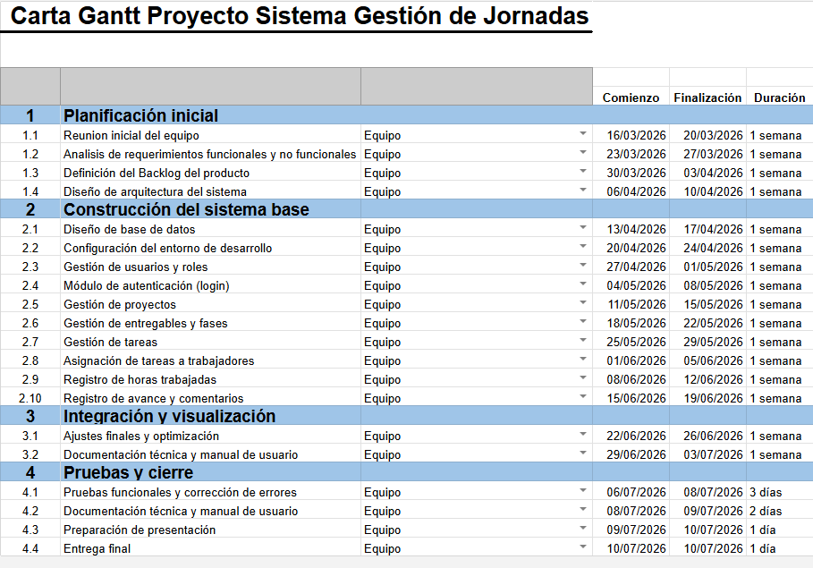
Carta Gantt

En caso de que el Proyecto APT sea grupal, en esta columna deben indicar el nombre de los responsables de cada tarea o actividad. Esto posteriormente permitirá diferenciar la evaluación por cada integrante.

